常州市教育科学研究院进行职教高考专项调研
2021年11月19日上午，常州市教育科学研究院张桂春书记一行22人赴溧阳中专进行职教高考专项调研，学校戴志浩副校长和教学处全体成员全程参与本次调研活动。
本次调研分为高三对口单招英语学科专项调研和中专专业教学听课两个活动，其中，高三对口单招英语学科专项调研由常州教科院杨继文老师组织，首先由常州市英语学科中心组方文君组长分析近五年对口单招英语高考试卷，对每种题型涉及高考考点进行详细分析。随后，溧阳中专史文婷老师开设调研公开课。最后杨继文老师召集常州市英语学科中心组成员和我校高三单招全体英语教师进行评课活动，要求全体英语教师针对不同专业情况、学生不同水平进行教学设计，引导学生思考、分析、归纳，提高学生解决问题的能力，不断提升英语学科教学质量。中专专业教学听课活动由张桂春书记牵头，采取随堂听课形式，涉及语文、思政、计算机、会计基础、旅游营销、客房服务、车工等学科教学。随后在行政楼第四会议室开展点对点评课活动。常州教科院领导和教研员对学校教师教学基本功给与首肯，同时，希望每位教师基于学情、基于教学目标，紧扣“立德树人、德技并修”人才培养宗旨，精准施策，因材施教，采用灵活多变的教学方式，去点燃学生的学习热情，让学生在各种情境中实现情感互动、情感升华。同时，要完善“岗课赛证”育人机制，打造集产、学、研、创、服于一体的多主题、多形态、多功能育人平台，帮助学生努力成才、皆可成才、尽展其才。
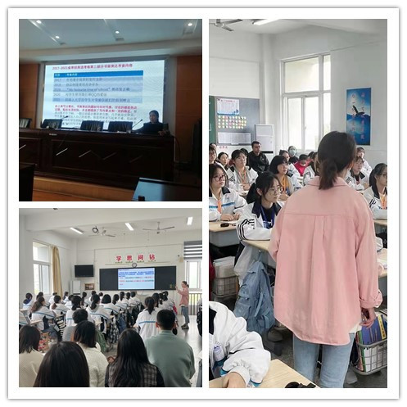
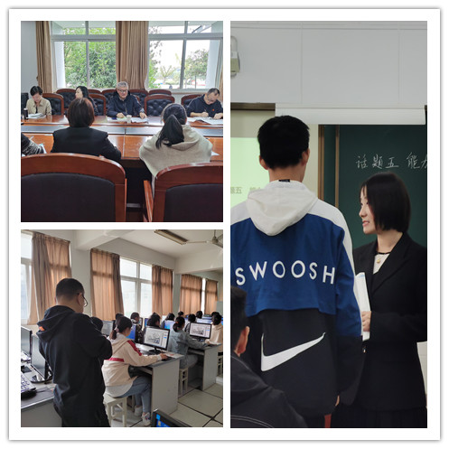
戴志浩副校长对本次教学调研工作进行总结，他首先代表学校感谢常州教科院领导对我校教学工作提出宝贵建议，同时，指出近年来学校在强化师资队伍建设方面下了足够功夫，目的在于通过教师培养不断创新教学模式和方法，保障教学质量保障体系，深化教育教学改革研究，真正提升学校教学质量，培养符合地方和社会经济发展的技术技能人才。

